МИНИСТЕРСТВО СЕЛЬСКОГО ХОЗЯЙСТВА

РОССИЙСКОЙ ФЕДЕРАЦИИ

ДЕПАРТАМЕНТ НАУЧНО-ТЕХНОЛОГИЧЕСКОЙ ПОЛИТИКИ И
ОБРАЗОВАНИЯ

ФЕДЕРАЛЬНОЕ ГОСУДАРСТВЕННОЕ УЧРЕЖДЕНИЕ

«КИРОВСКАЯ

государственная зональная машиноиспытательная

станция»

Протокол испытаний

№ 06-47-2013 (2070032)

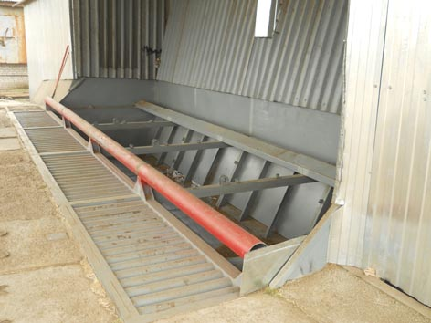

Аэрируемый приёмник влажного зерна
АПВЗ-40

Изготовитель (разработчик) | Адрес
ООО «Техноград» | 614065, Пермский край, с. Лобаново

Результаты испытаний (краткие)
Аэрируемый приёмник влажного зерна АПВЗ-40
Назначение | предназначен для приёма зернового вороха, транспортируемого самосвальными транспортными средствами, предварительного вентилирования, кратковременного хранения и подачи его для дальнейшего сортирования и сушки.
Качество работы:
Дробление зерна, % |  | 0,2
Потери, % |  | 0
Производительность на выгрузке, т/ч |  | 13,0
Условия эксплуатации:
- тип |  | стационарный
- привод |  | электрический
- установленная мощность |  | 24,2
- управление |  | с пульта управления
- настройка рабочих органов |  | подача зернового вороха в загрузочную норию сушилки регулируется положением заслонок аэрируемого приёмника.
Потребляемая из сети активная мощность электродвигателями, кВт:  - вентилятора  - транспортёра скребкового ТЦС-300 |  | 12,2  1,4
Трудоемкость ежесменного ТО, ч.-час. |  | 0,33
Эксплуатационная надежность |  | хорошая
Удобство управления |  | удобно
Безопасность выполнения работ |  | обеспечена
Описание конструкции машины
АПВЗ состоит из отдельных секций, каждая секция имеет ёмкость 10 м³. Днище каждой секции закрыто пробивным оцинкованным железом. Под ним расположена воздушная камера, в которую через воздухопровод, с помощью вентилятора среднего давления, подаётся воздух. В передней нижней части каждой секции расположен короб нижней ветви выгрузного скребкового транспортёра.

Техническая характеристика
Показатели |  | Численные значения
Габаритные размеры машины, мм:
- длина |  | 8800
- ширина |  | 3460
- высота |  | 2040
Масса машины, кг |  | не определялась
Объём бункера, м³ |  | 40
Скребковый транспортёр
- длина цепи транспортёра, мм |  | 36200
- длина рабочей части цепи транспортёра, мм |  | 8900
Пневмосистема
- тип |  | центробежный
- мощность электродвигателя, кВт |  | 22
- производительность, м³/ч |  | 9700
Число передач:
- мотор-редуктор |  | 1
Результаты испытаний
Качество работы | Дробление зерна аэрируемым приёмником составило 0,2 %. Подсора (потерь) не наблюдалось
Производительность | Производительность за час основного времени составила13,0 т, за час сменного времени 12,5 т. Удельный расход электроэнергии за время сменной работы составил 0,76кВ.ч/т
Безопасность | Имеется одно несоответствие требованиям ССБТ – отсутствуют обозначения мест для строповки.
Техническое обслуживание | затраты времени на проведение ЕТО составили 0,33 ч и включают в себя операции по внешнему осмотру на наличие посторонних предметов, проверке крепёжных соединений, проверке подтекания смазки в подшипниковых узлах, предварительной полной очистке приёмника от остатков продукта перед началом его загрузки. Затраты времени на периодическое техническое облуживание составили 0,48 ч.

Заключение по результатам испытаний
Аэрируемый приёмник влажного зерна АПВЗ-40 соответствует требованиям ТУ и НД по показателям назначения, надёжности и безопасности
Испытания проведены: | ФГБУ «Кировская МИС»; 612080, Кировская область, п.г.т. Оричи, ул. Юбилейная, д. 1.  Тел/факс (83354) 2-17-44  Сайт: http://kirovmis.ru E-mail: kirmis@orichi1a.kirov.ru
Испытания провел: | Багаев В.А.
Источник информации: | Протокол испытаний № 06-47-2013 (2070032)  от 13 декабря 2013 года

